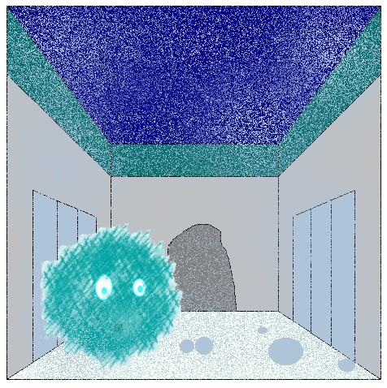

Voici Vanille Trouaboule, la Boule de neige poilue de Quipudep.

Vanille est une petite boule de poils recouverte de neige mais en fait elle est très lourde. Elle a de tous petits yeux bleus.
Si elle se met au soleil et qu’elle y reste plus de cinq minutes, elle peut mourir de chaleur c’est pourquoi elle habite dans une grotte très humide : c’est normal, elle adore l’humidité !
Quand elle rentre le soir dans sa grotte, elle voit toujours des ombres bizarres, et elle déteste ça. La nuit pour savoir où elle marche, ses yeux marchent comme des petites lumières.

Un jour qu’elle se promenait dans le palais, elle se mit à avoir très faim alors elle a voulut goûter une pierre. Au début, elle trouvait que ça avait un goût bizarre mais après ça l’a rendu plus solide. Comme elle avait encore faim, elle continua son chemin et lorsqu’elle vit un sapin, elle commença à y goûter et ses poils sont devenus tout durs et très piquants. Depuis, elle se nourrit uniquement de pierres et d’épines de sapins que Quipudep lui sert avec un peu de miel.

Quipudep l’a convoquée chez lui parce que l’été, elle rafraîchit tout le palais et en hiver, elle fait des parties de boules de neige avec Quipudep.

De temps en temps, dans le palais, on voit la boule de neige à plumes et la boule de neige haleine. La première, qui a des plumes à la place des poils, fait le ménage dans le palais de Quipudep avec ses plumes. La boule de neige haleine a une mauvaise haleine. Elle dégage dans le palais une odeur infecte.

Les Boules de neige poilues ont été étudiées par le professeur Charlotte, célèbre ethno-vétérinaire-glacière. Elle a même écrit un livre dont le nom est : « Boule de neige poilue et sa grotte ». Le professeur a découvert la boule de neige poilue en commandant trois boules de glace au restaurant et il y en avait une qui était poilue. Elle affirme que cette petite boule, malgré ses apparences, est capable de déclencher de grosses avalanches !

Attention ! Elle donne des glaces empoisonnées aux visiteurs pour leur geler la cervelle !

Allez, ce n’est pas le moment de prendre un dessert glacé, surtout que nous n’avons pas encore dîné ! Sors vite !

